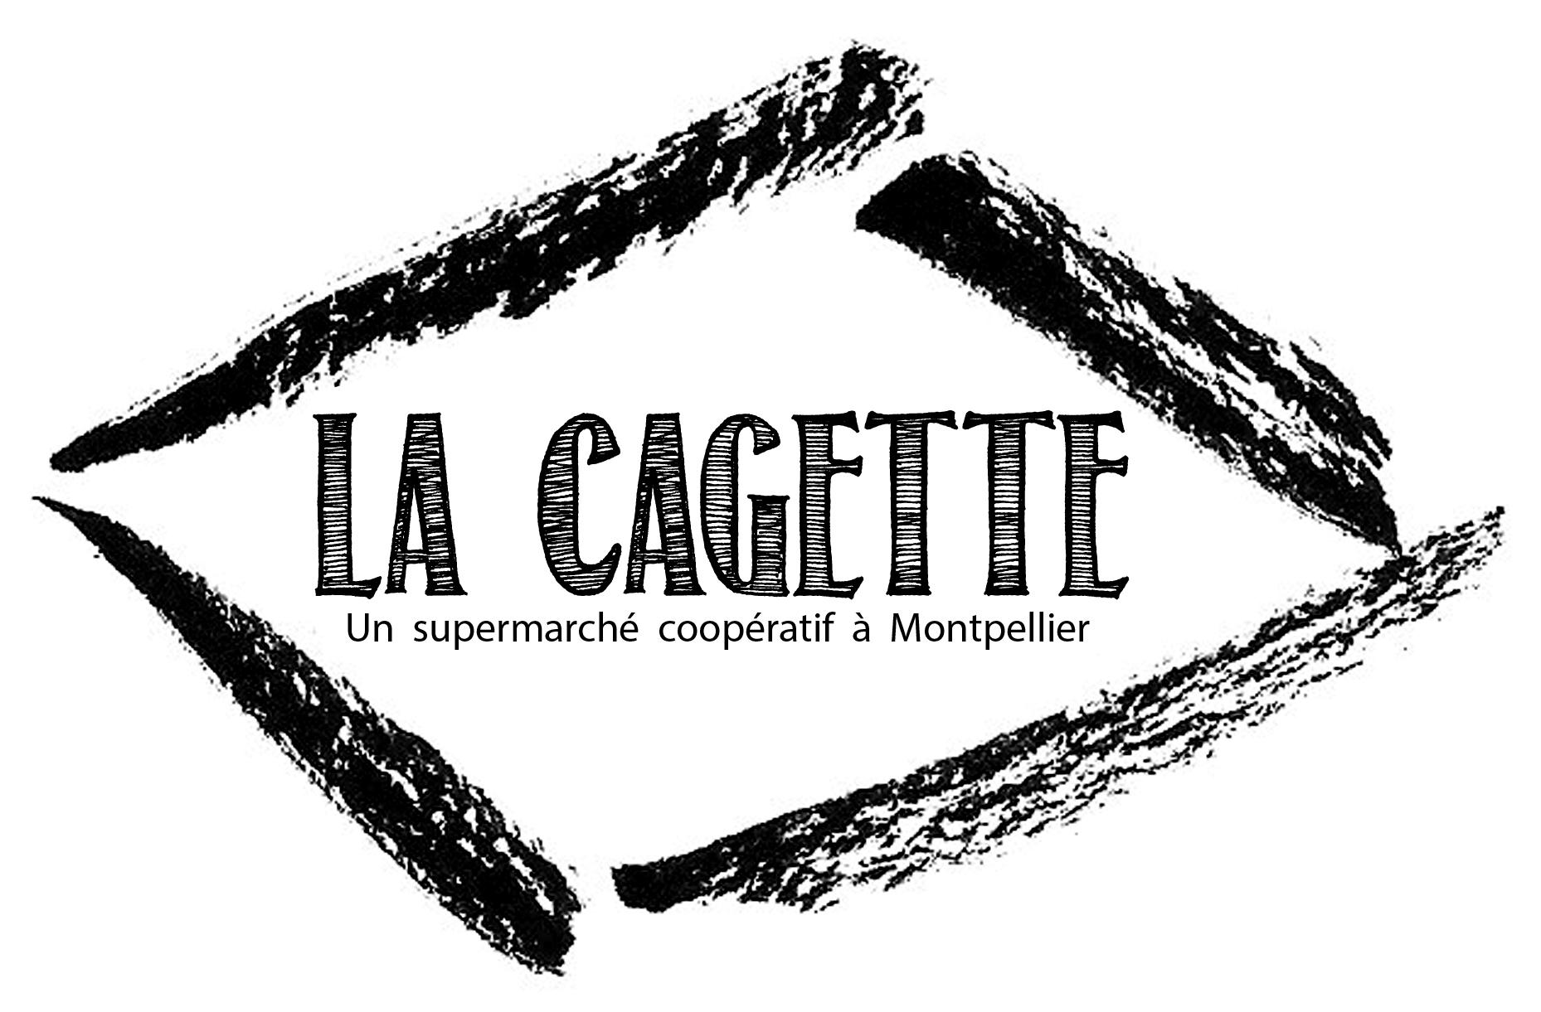
BULLETIN DE SOUSCRIPTION
Personne physique

Je soussigné·e (Prénom et Nom) : …………………………………………………………

Né·e le : …….…./………../……………

Adresse : ……………………………………………………………….……………..……

Code Postal : ……………………. Ville : ..............................................................

Téléphone : ……...……..……..……..……..…..

Courriel (EN MAJUSCULE) : …..............................…...............@...................................

Connaissance prise des statuts de la société coopérative SAS à capital variable La Cagette de Montpellier, dont le numéro Siren est 829 951 847,

Je déclare souscrire au capital de ladite société à valeur de (en chiffres) ............................€
soit ……... part(s) de capital de dix euros chacune.

A l’appui de ma souscription, je verse ce jour cette somme représentant la libération intégrale de chaque part souscrite :
- En numéraire
- Par chèque : à l’ordre de “La Cagette de Montpellier”
nombre de chèques : …..

Je déclare que le total de mon capital dans la société s'élève à ce jour, compte tenu de la présente souscription à (en lettres) ........................…………………..…..euros.

En signant ce bulletin, je reconnais avoir pris connaissance des statuts, du manuel des membres et de ses annexes, notamment celle relative à l’utilisation des données personnelles. Ces documents sont accessibles sur le site web de la Cagette.

Fait à ............................................................ le ........../........../................
En deux originaux

Signature du/de la coopérateur·rice Cachet et signature de la coopérative

Modalité de remboursement des parts sociales

Vous pouvez à tout moment demander le remboursement d’une partie ou de la totalité de vos parts sociales. Le remboursement de la totalité de vos parts sociales entraîne votre démission en qualité de sociétaire de La Cagette. Pour rester membre de La Cagette vous devez conserver au minimum 1 part sociale.

Délai de remboursement des parts sociales :
Les demandes de remboursement des parts sociales sont traitées lors de l’Assemblée Générale Ordinaire (AGO) qui statue sur l’exercice comptable au cours duquel la demande a été faite. Exemple : si la demande a été faite avant le 30 juin 2025, elle sera validée à l’AG de novembre 2025. Si elle a été faite après le 30 juin 2025 elle ne pourra être validée qu’à l’AG 2026 en novembre 2026. Après l'AGO annuelle, La Cagette pourra procéder au remboursement des anciens associés. Toutefois certaines conditions particulières peuvent différer ce remboursement :

Si le capital de la coopérative a baissé de manière significative au point de mettre en danger la trésorerie de l’entreprise et son fonctionnement dans les mois à venir, l’AGO peut différer le remboursement à l’année suivante en maintenant la valeur de remboursement qu’elle vient de définir. Ce report pourrait se répéter 4 fois si la société enchaîne des exercices déficitaires. Le remboursement doit quoi qu’il en soit intervenir dans un délai de maximum 5 ans à compter de la date de la demande.

Valeur de remboursement des parts sociales :
La valeur nominale (d’émission) des parts sociales est fixe dans le temps (10 € la part), mais la valeur de remboursement des parts sociales, elle, varie en fonction des résultats économiques de l’entreprise.
À La Cagette la valeur maximale de remboursement est de 10 €, mais elle peut être moindre : lorsque la société clôture un exercice comptable avec un déficit et qu’il n’y a pas de réserves accumulées par des bénéfices antérieurs, la part sociale peut perdre une partie de sa valeur à proportion des pertes. La valeur de remboursement ne peut pas être connue avant la clôture de l’exercice le 30 juin.
La procédure de calcul de la valeur de remboursement de la part sociale à la Cagette résulte de l’application stricte de l’article 8 de la Loi de 1947 sur les sociétés coopératives.

Information : Nous ne pouvons pas nous engager sur la valeur de la part car elle est dépendante des résultats précédents et du résultat de l’année en cours. Cette valeur est remontée progressivement de 5,02 € en 2017-2018 (en raison des investissements de départ pour lancer l’activité) à 10 € en 2022-2023, sa valeur maximale. Nous espérons maintenir cette valeur de remboursement maximale, mais nous ne pouvons pas nous engager pour l’année en cours.
Autre information : Si vous démissionnez de La Cagette, vous avez également la possibilité de faire don de vos parts sociales à la coopérative plutôt que d’en demander le remboursement : elle saura mettre à profit ce don dans l’intérêt du projet collectif.
Attention : une fois que le formulaire de remboursement de part sociale est rempli, il n’est pas possible de changer d’avis et de dire que vous voulez attendre l’augmentation de la part pour être remboursé·e. L’exercice comptable est calculé avec le nombre de parts sociales à rembourser.

